战高温 斗酷暑

后勤坚守岗位 全力做好暑期大会战工作
七月的校园，骄阳如火。后勤战线所有职工坚守工作岗位，充分利用暑假期间，科学谋划、精心组织、高标准高质量推进“2022年后勤暑期大会战”118项工作落实，努力为秋季学期教育教育工作和师生校园生活打好坚实基础。
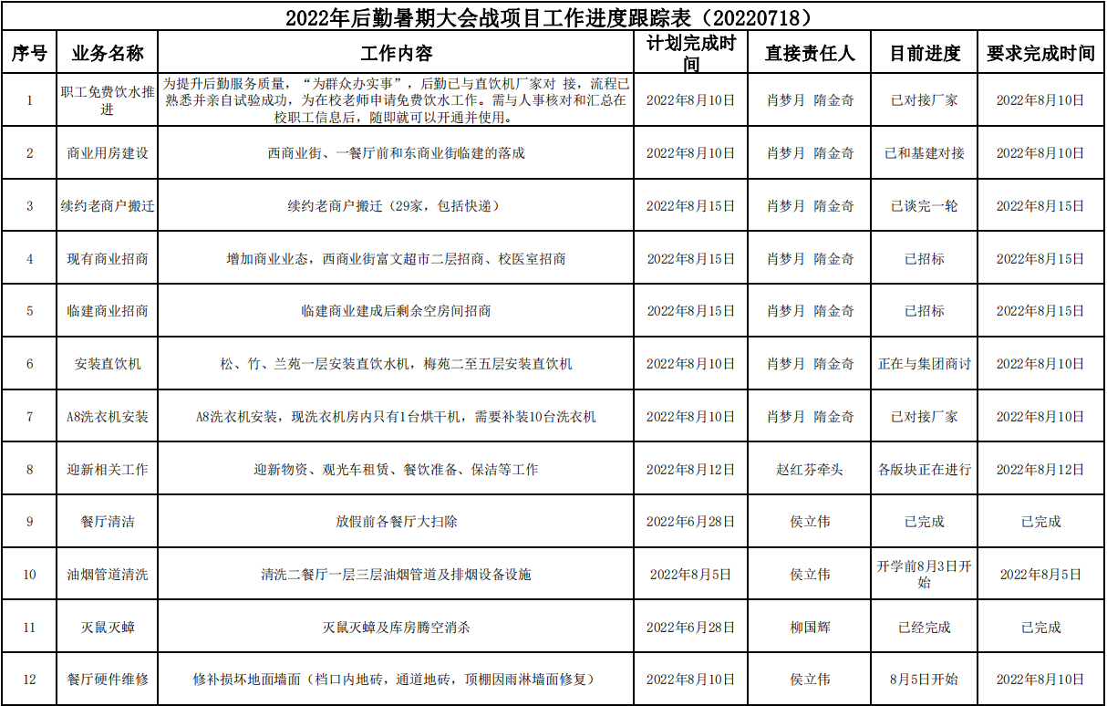
狠抓质量，严控进度，做好维修改造保障工作
暑假工作时间紧、工程量大、任务重，后勤维修团队抢工期、抓质量提前部署，现已完成对东区迎新学生宿舍、松苑、竹苑、梅苑、兰苑迎新宿舍楼设施维修，已完成对ABC、DEF教学楼及橘苑、玉苑学生公寓楼公共区域及卫生间水房人体感应照明灯的改造。
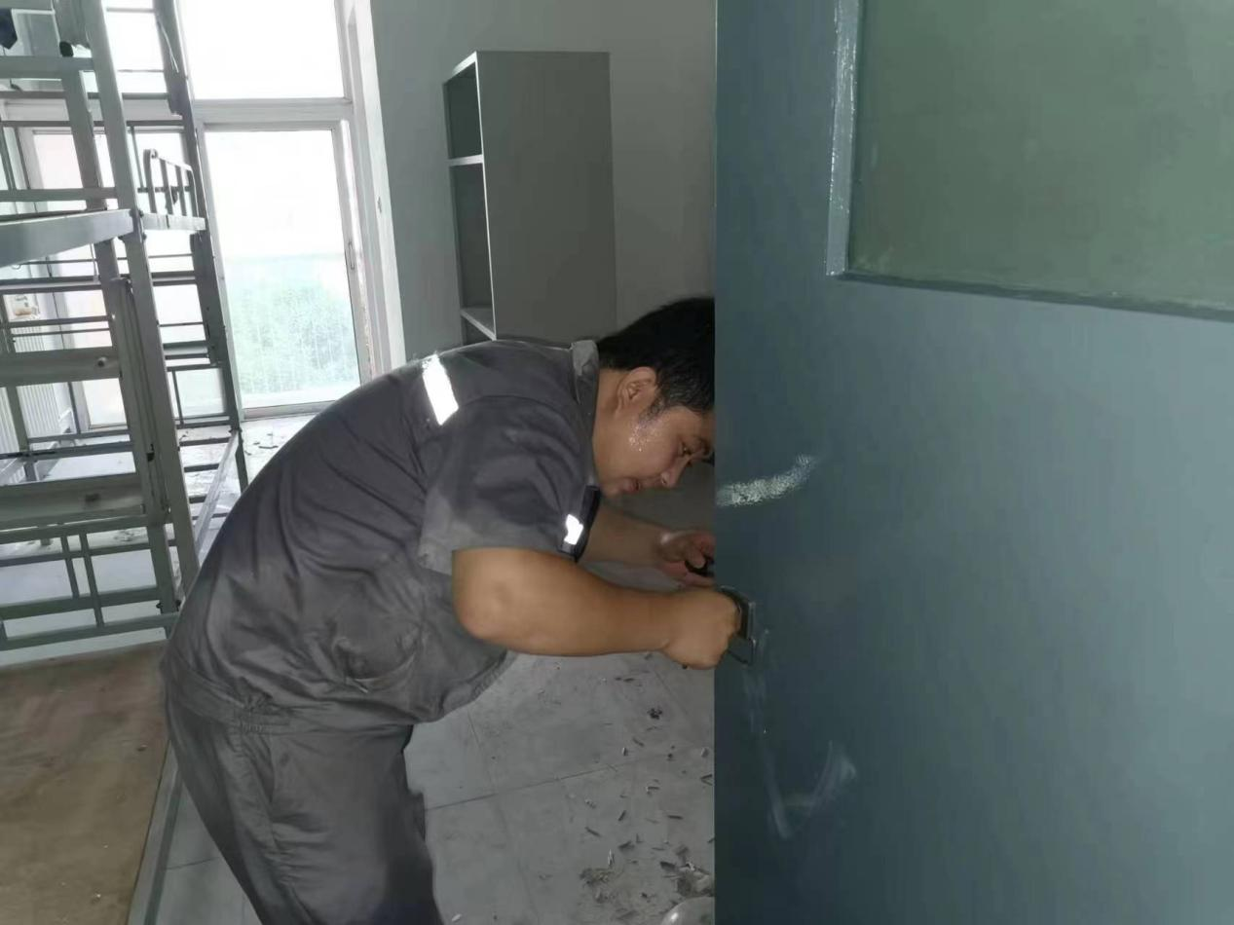
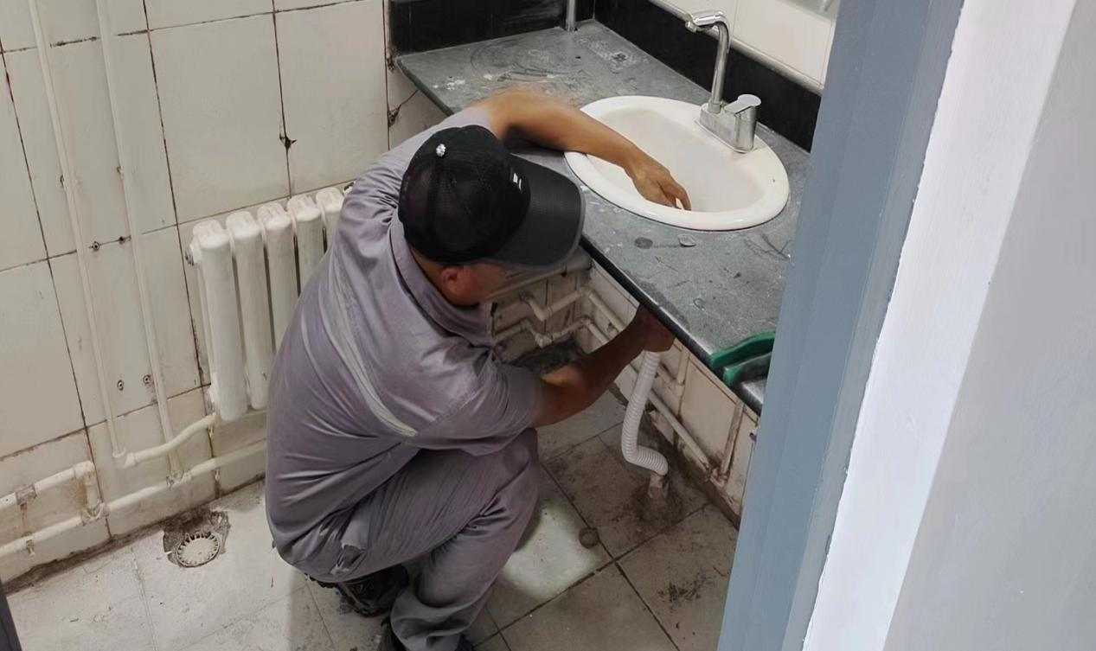
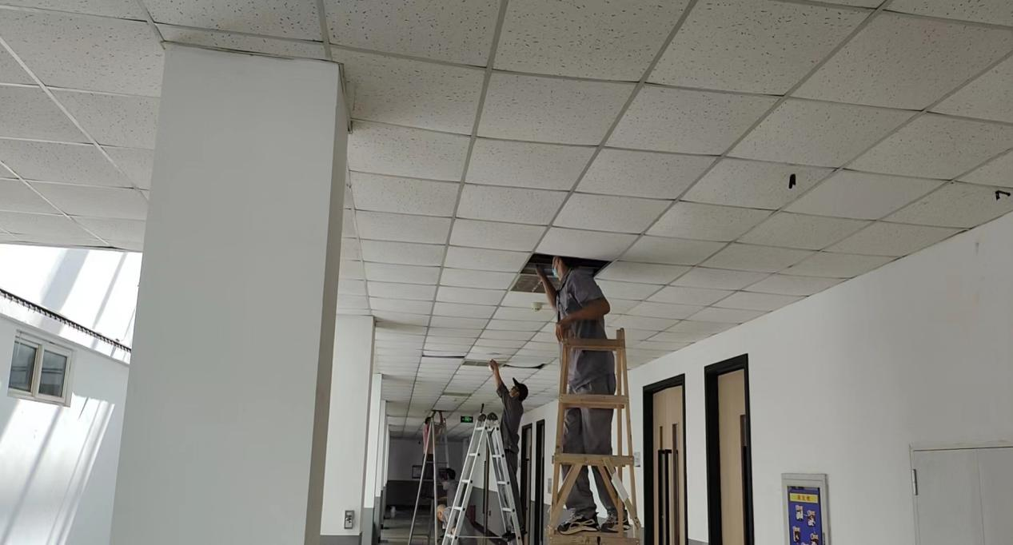
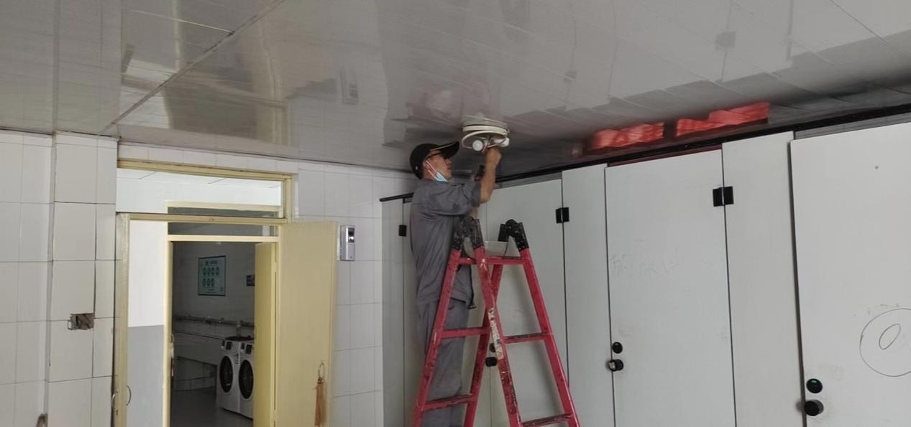
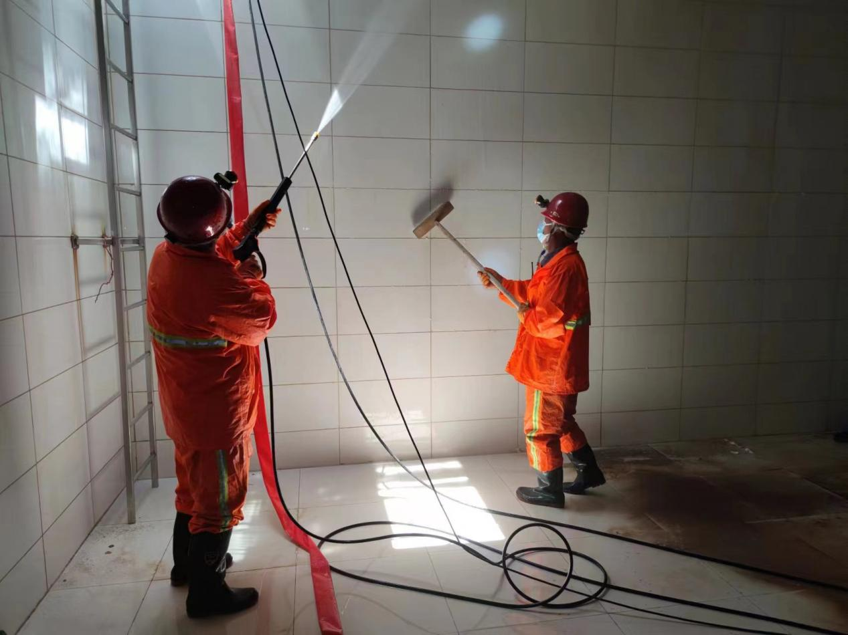

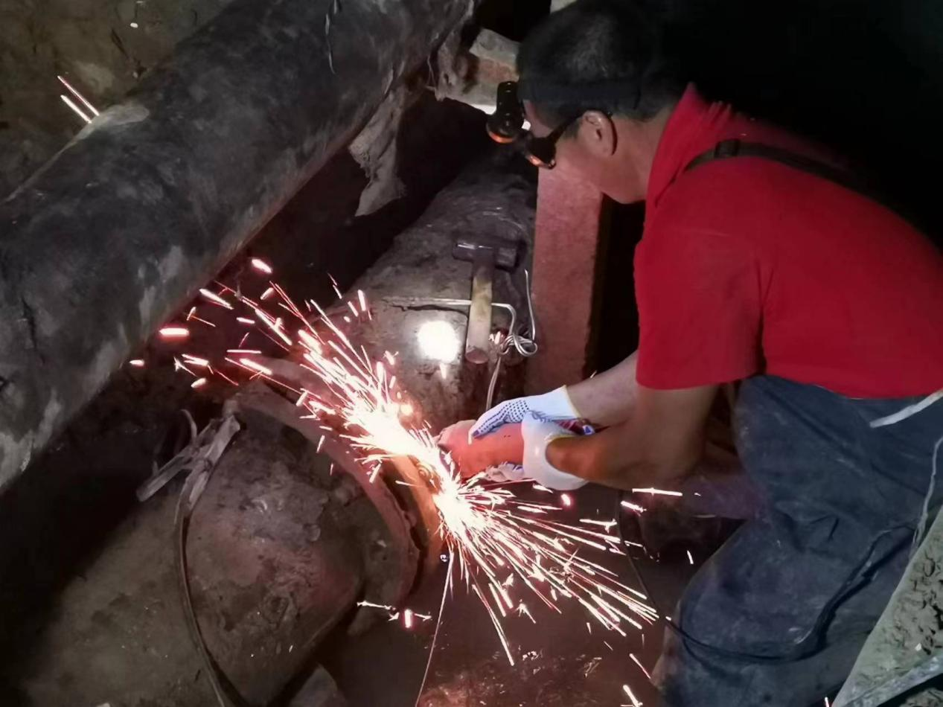
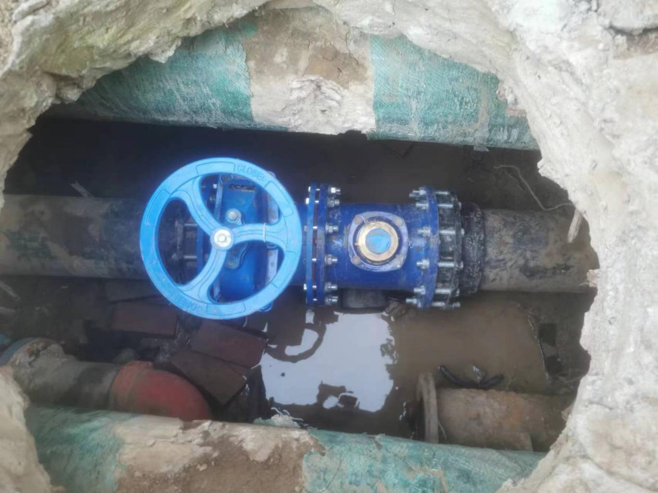
不畏高温，坚守岗位，提升暑期校园环境
校园美化工作坚持“细节入手，统筹安排，分步实施，严格检查”，对校园环境卫生和伏天不断丛生的野草、树木垂枝杂枝进行全面不间断清理，做到“时时清洁，处处整洁”。及时组织保洁消杀人员对所有区域进行消杀，对校园绿化树木草坪除虫，做好人物同防，守护校园健康。

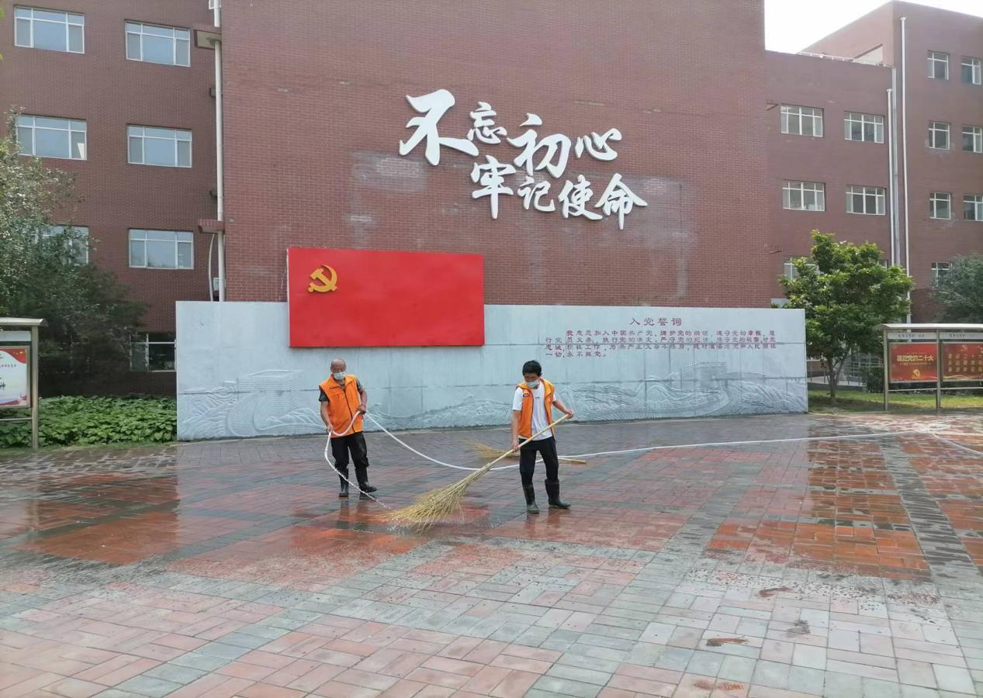
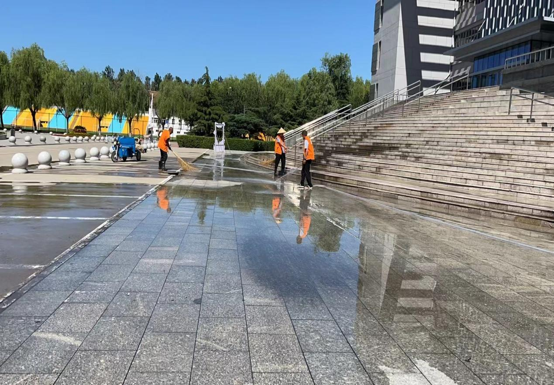
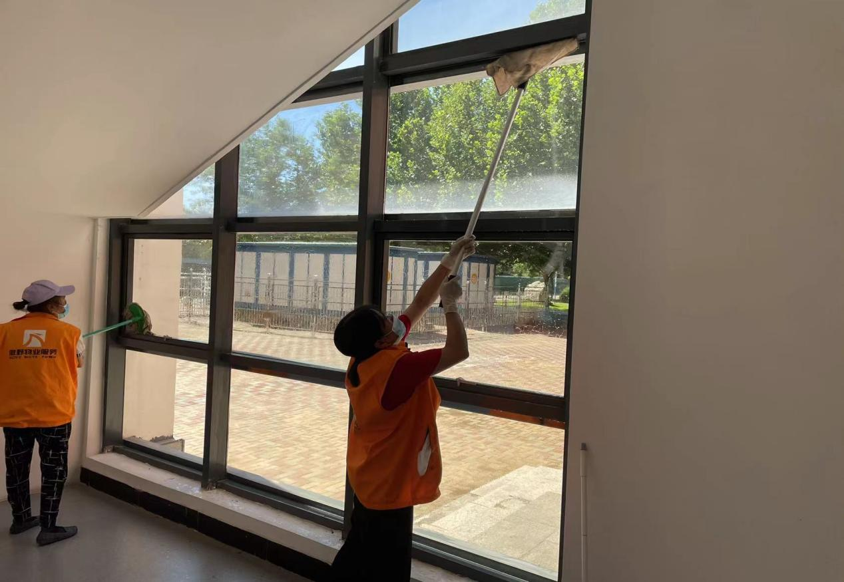
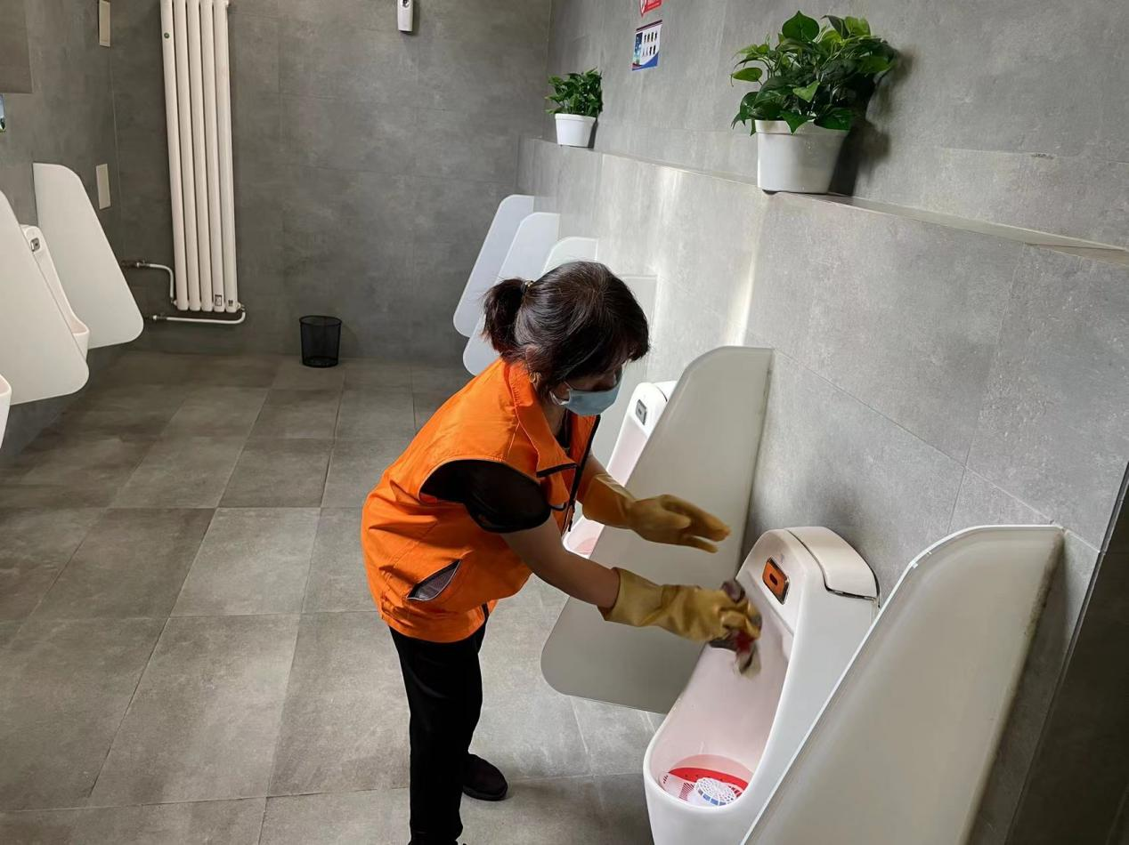
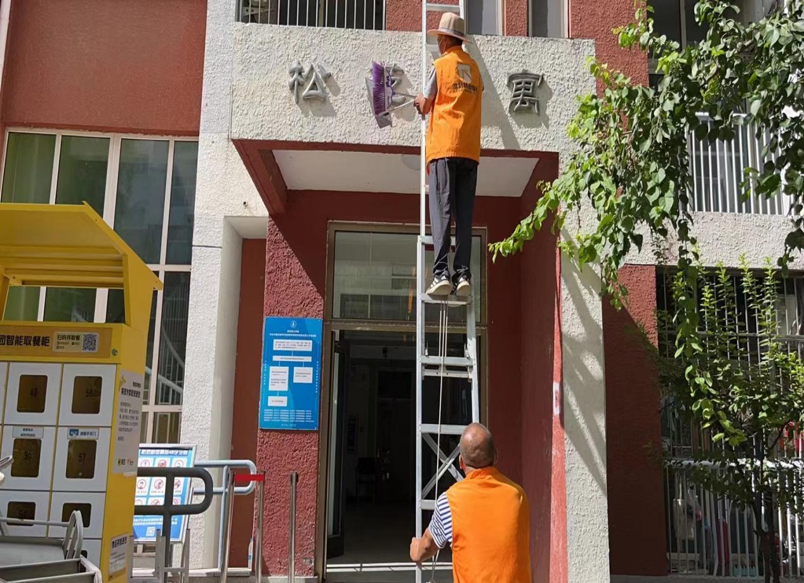

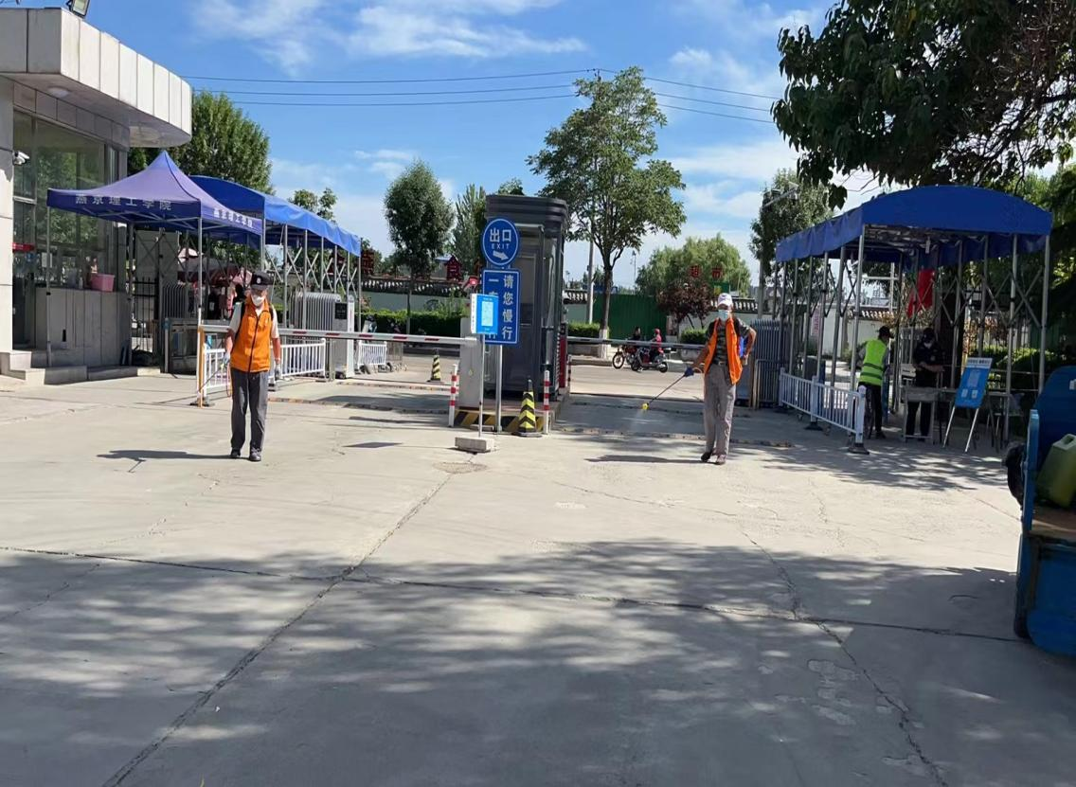

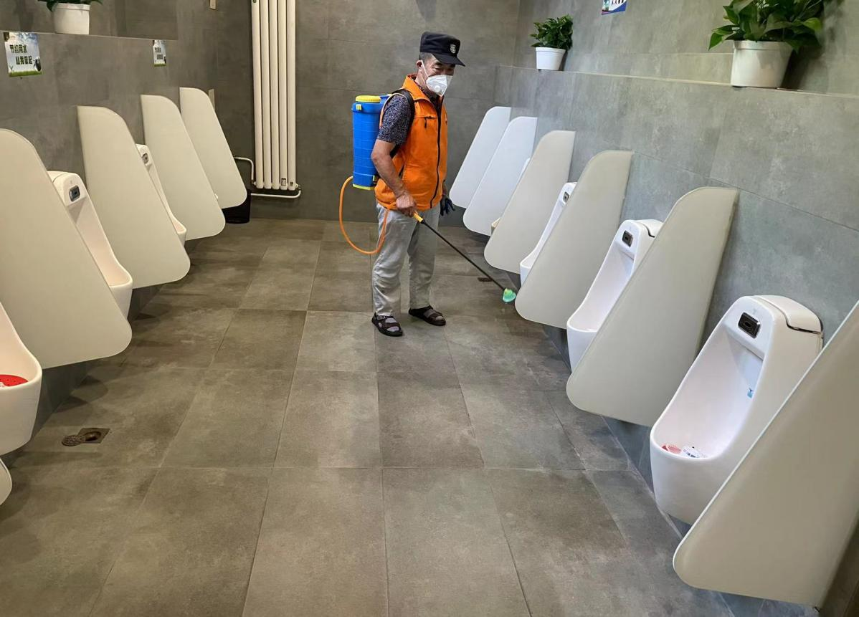
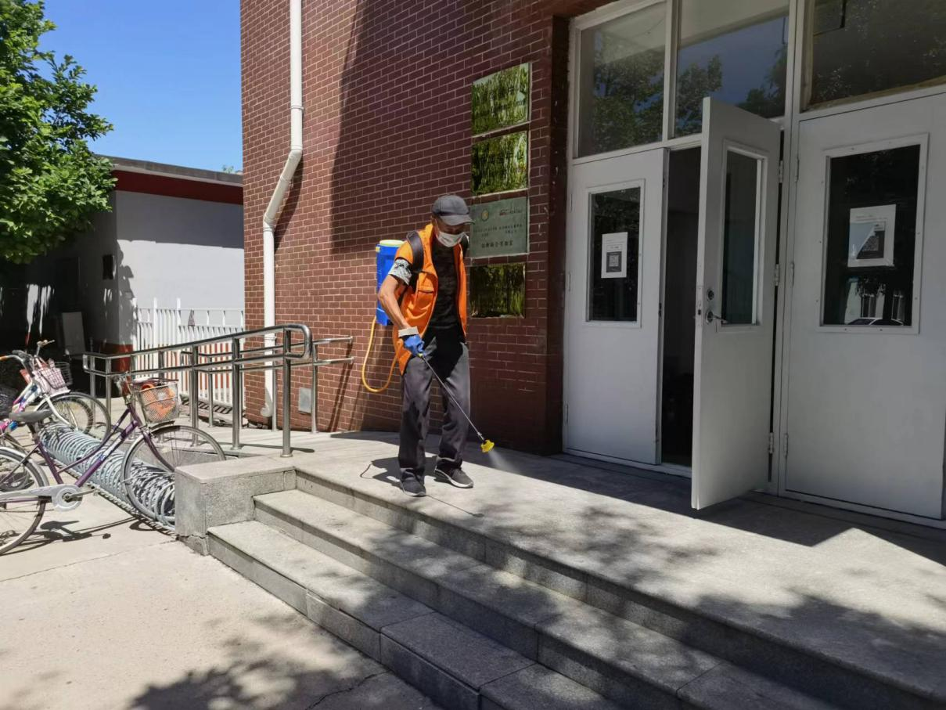
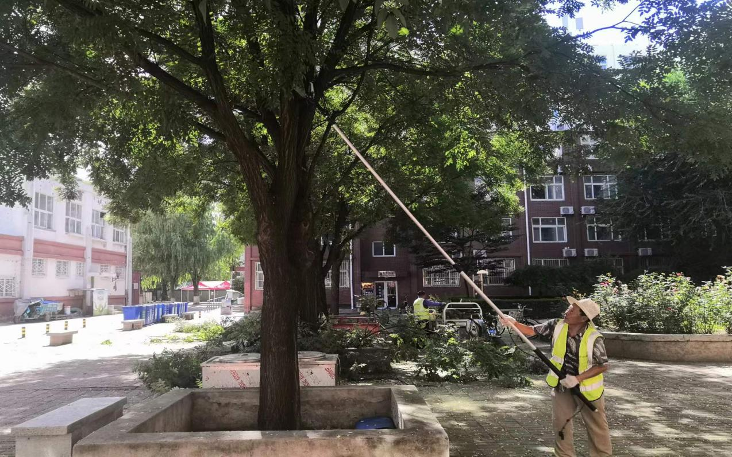
精心筹划，保质保量，确保楼宇准备工作如期完成
为提升教职工在校期间的生活品质，提升教师在校居住的幸福感和安全感，为教师公寓一、二号楼144家住户更换新的吸油烟机、灶具、燃气软管，同时进行燃气检测并加装管道自闭阀。
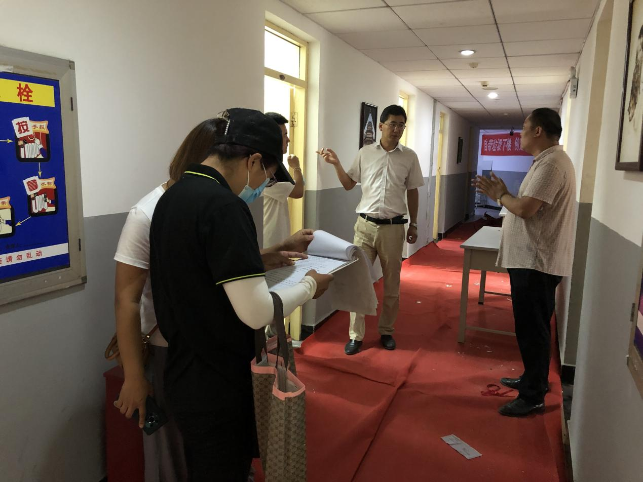
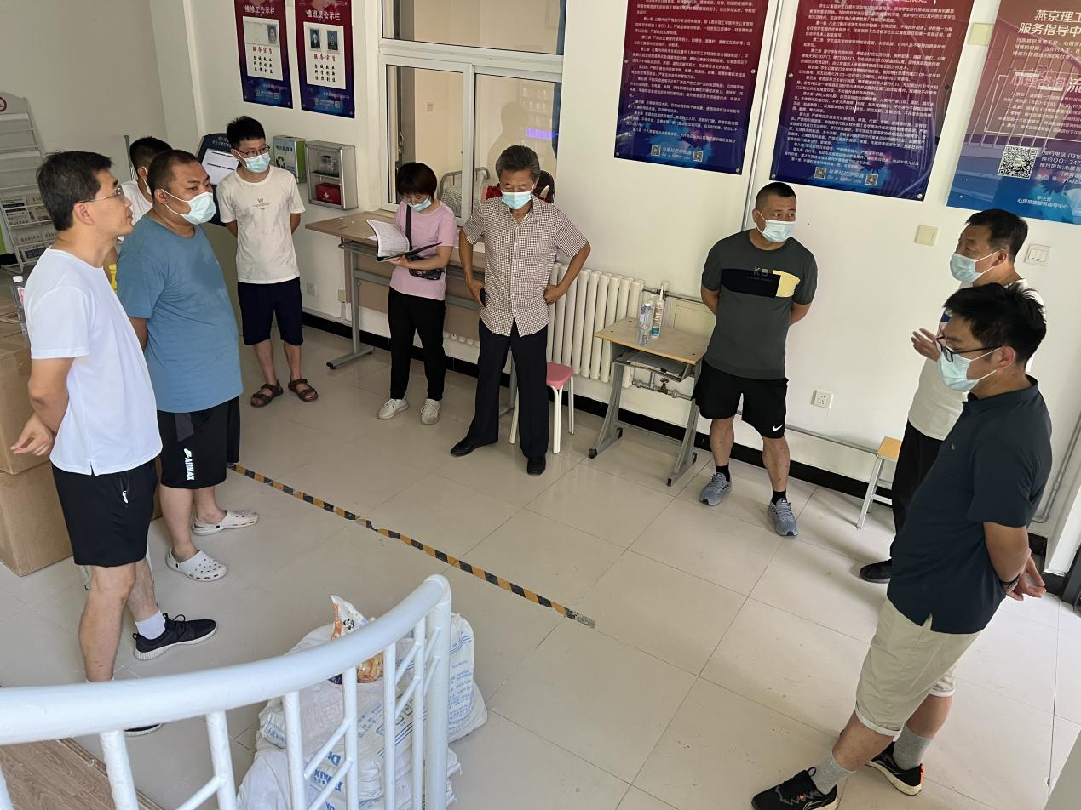
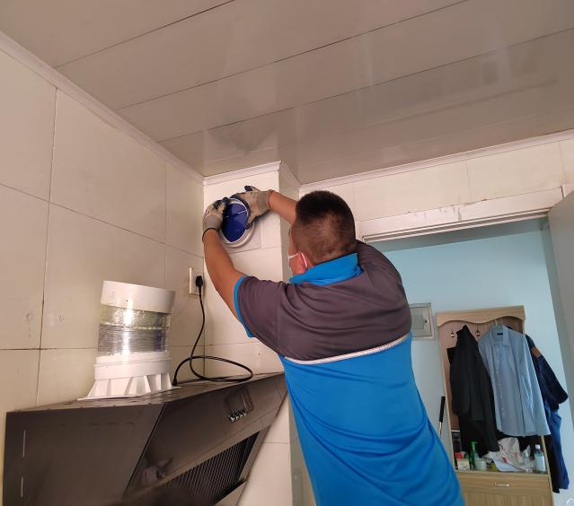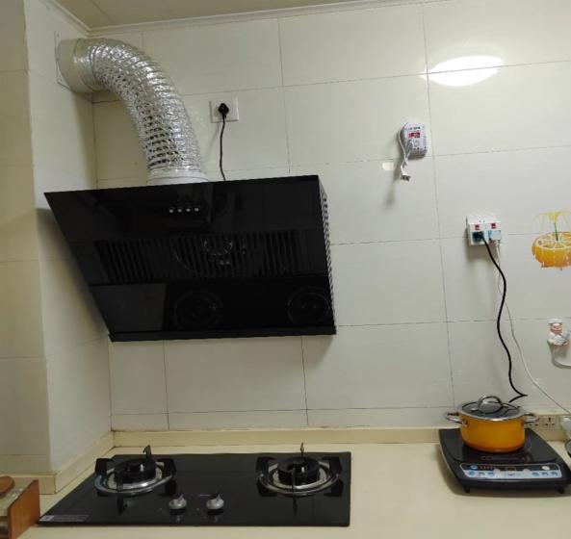
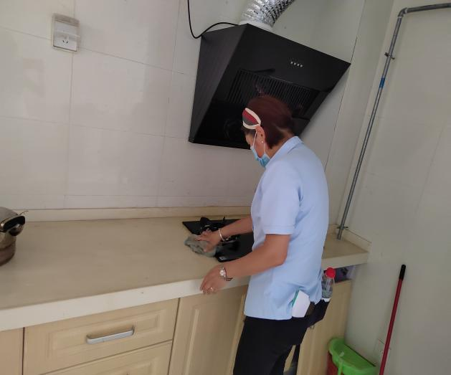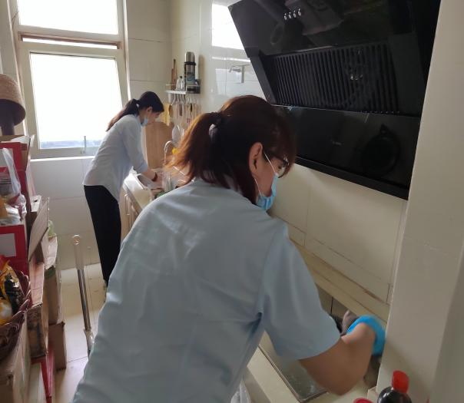
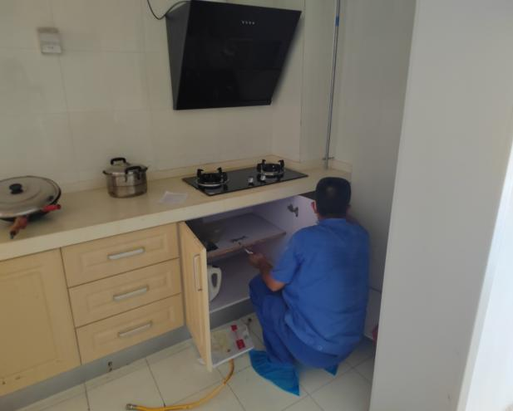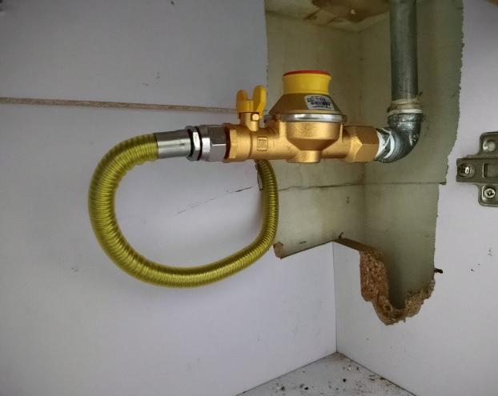
为保证2022年新生正常入住，楼宇服务团队全面整理学生宿舍资产，对宿舍楼内有关设施利旧翻新，为新生入住工作做出充分准备。
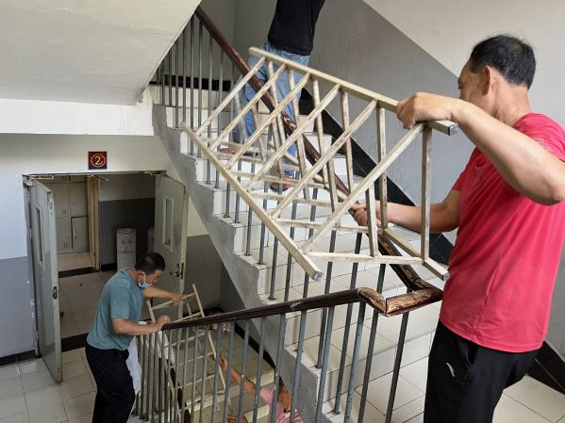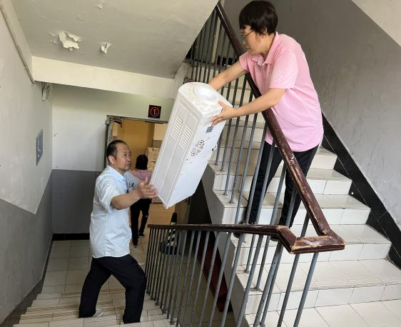
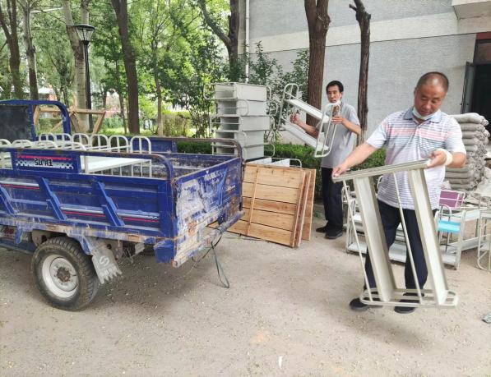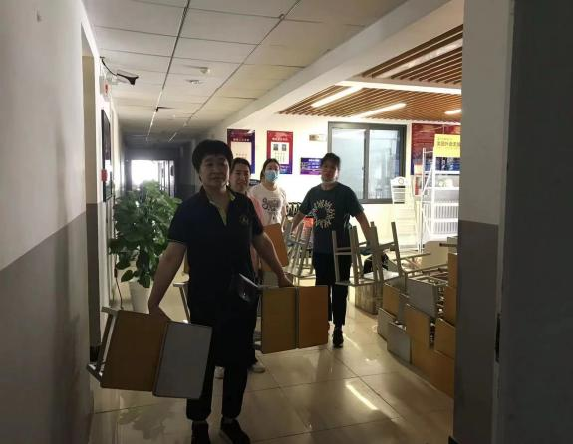
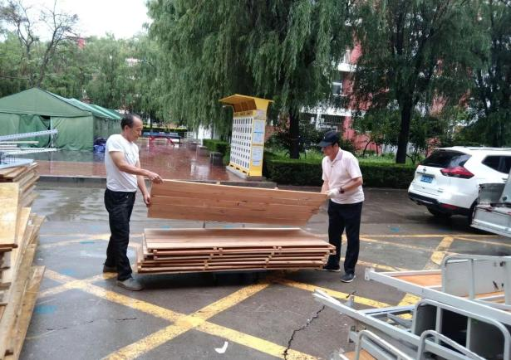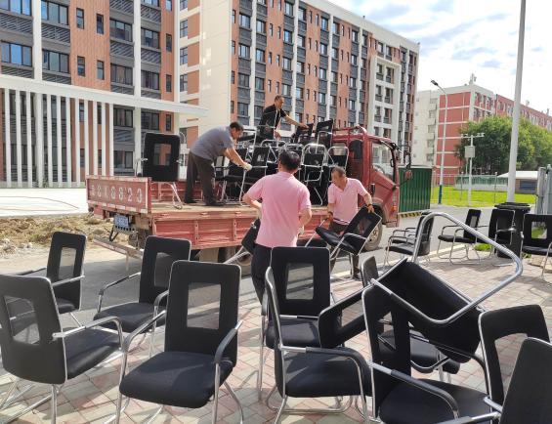
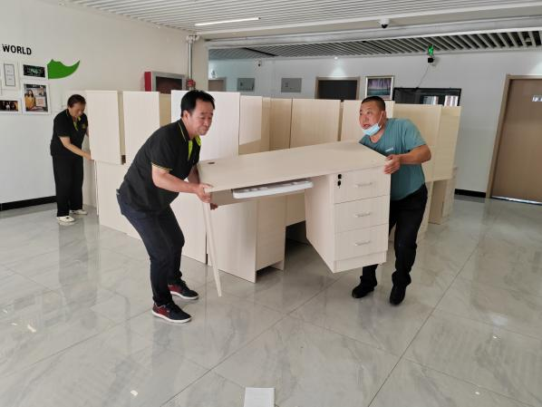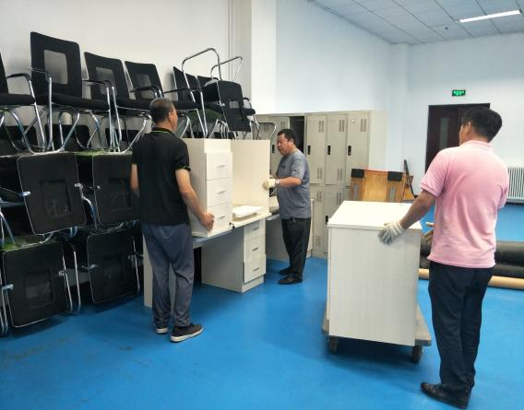
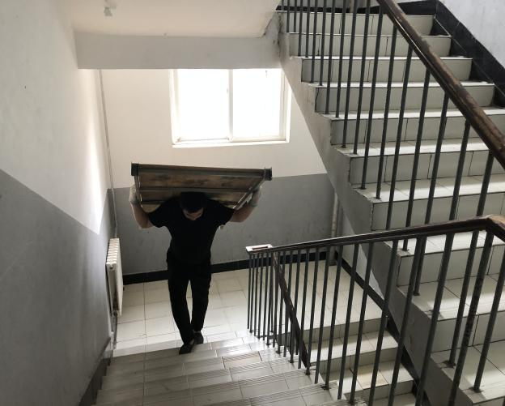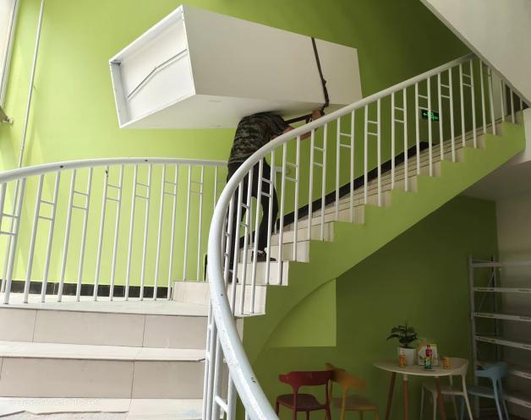
摸清家底 优化效益 提高资产管理水平
为确保固定资产管理科学化、规范化，资源管理团队利用暑期对校内资产入账账目进行核查，由北化系统转集团曲飞资产管理系统，使得资产账目更加严谨、清晰；对资产库房进行合理化归整搬迁；安装新学期教学办公需要的空调、全面检查建筑物防雷和避雷线圈。
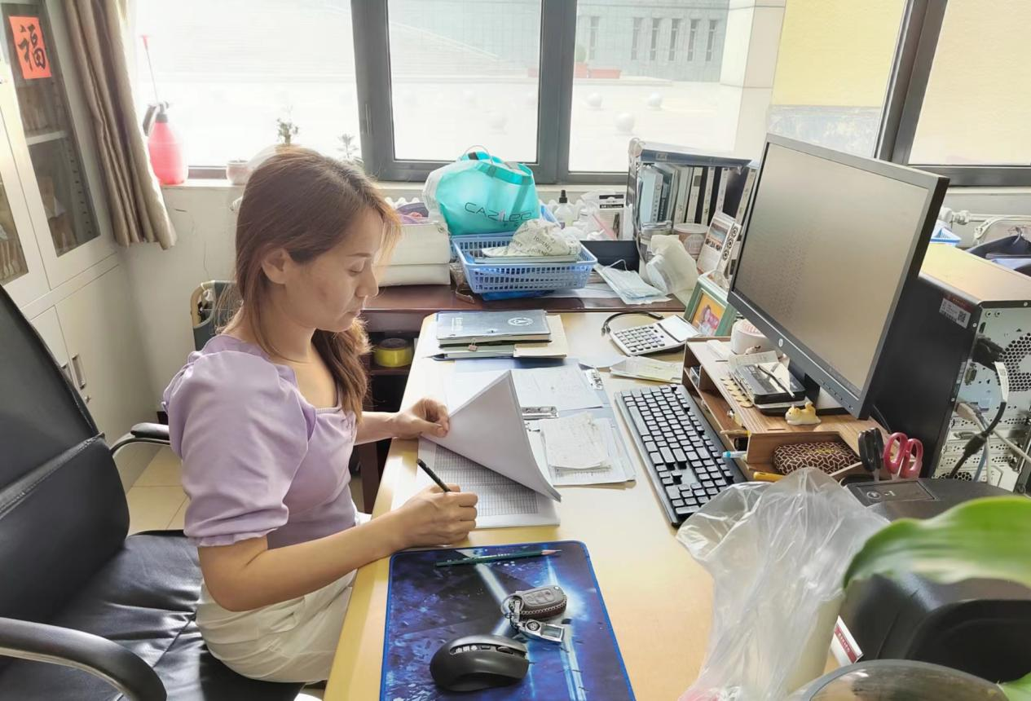
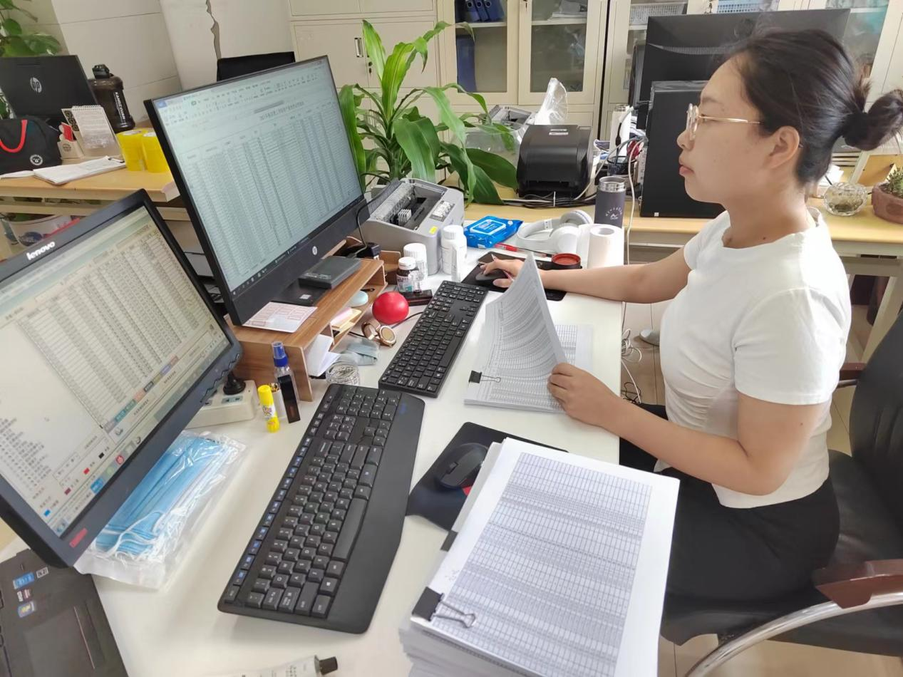
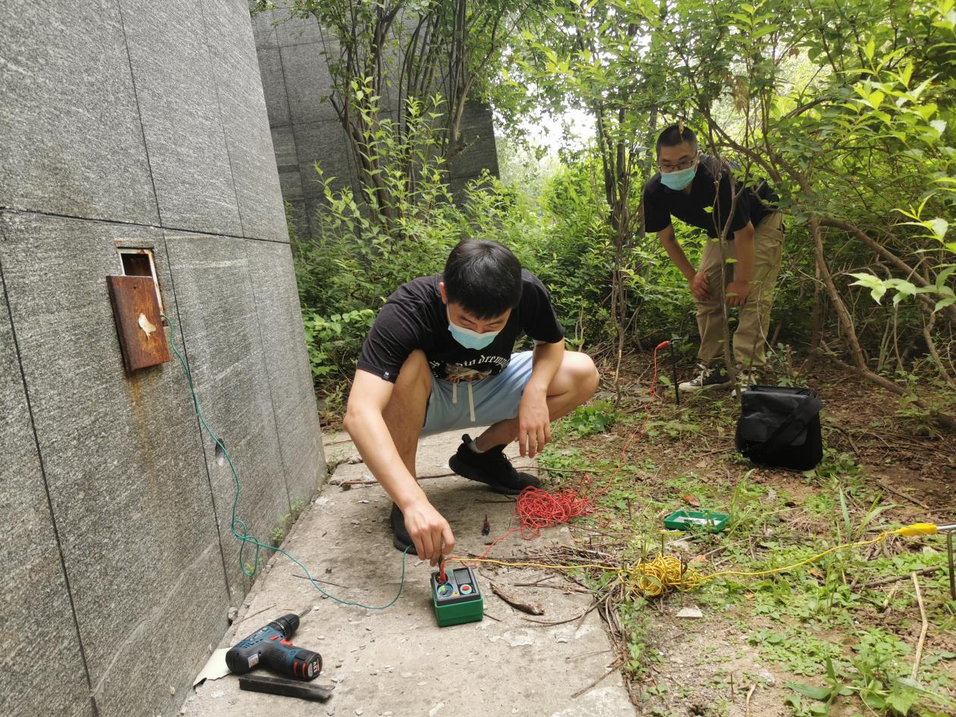
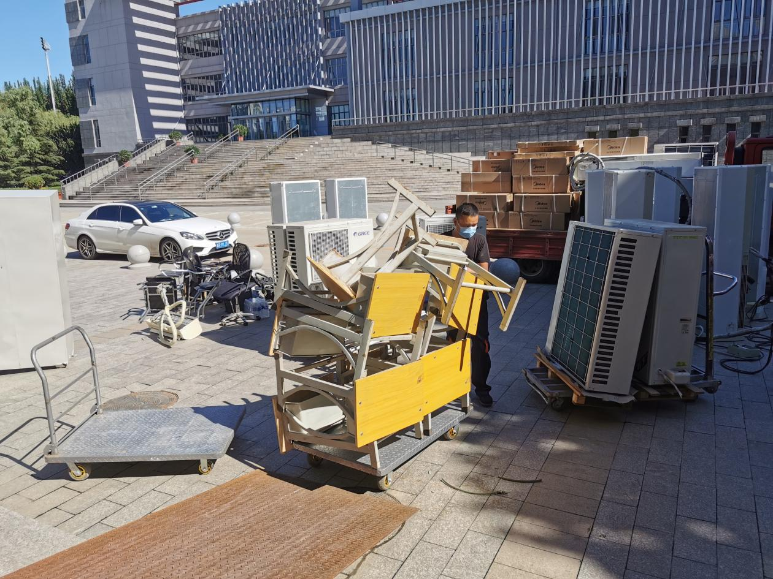
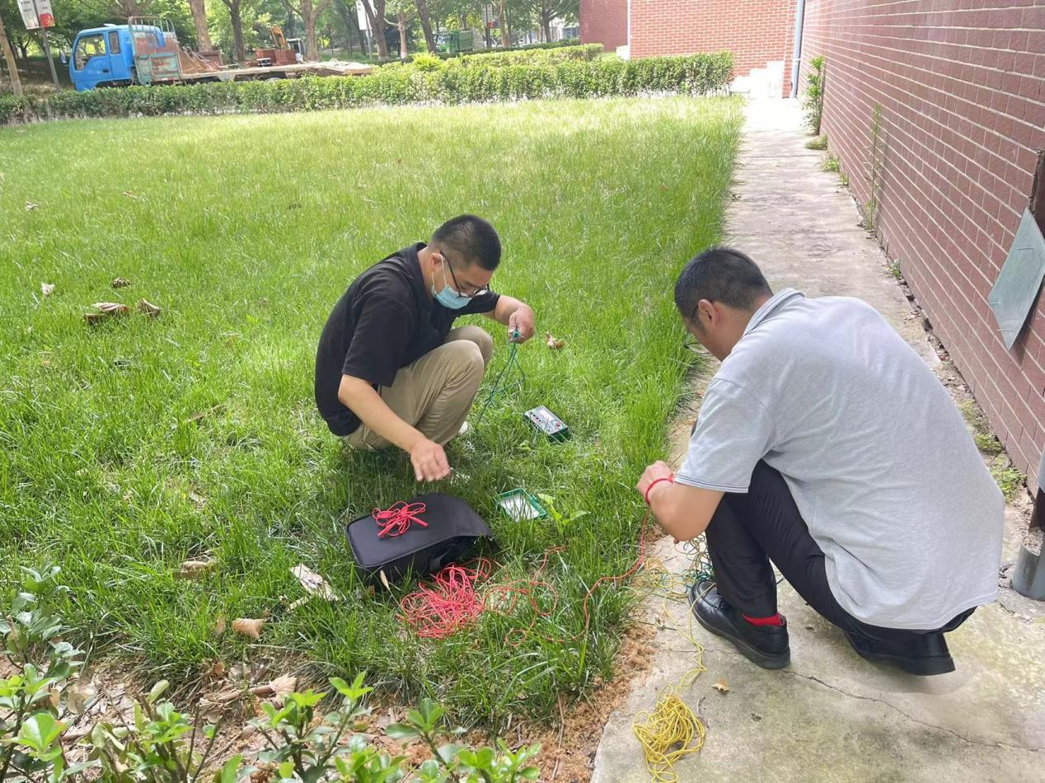

“后勤无闲日、暑期人更忙”，全体后勤人克服工程量大、工期紧、高温湿热天气等不利因素，将继续保持干劲、昂扬奋进，高标准完成各项既定服务和保障工作，为学校发展贡献力量。

